Урок трудового навчання

2 клас

**Тема.** Виготовлення ялинкових прикрас.

**Мета.**

* навчити учнів виготовляти ялинкові прикраси, вдосконалювати навички в роботі з різними матеріалами під час виготовлення ялинкових прикрас, уміння конструювати, креслити, вирізати;
* розвивати уяву, фантазію;
* виховувати працелюбність, допитливість, дбайливе ставлення до природи.
* збагачувати словниковий запас;
* здійснювати міжпредметні зв’язки (математика, читання, природознавство).

**Обладнання: к**ольоровий папір, ножиці, клей, картон, шаблони, олівець.

**Наочність:** презентація, технологічна карта, ілюстрації із зимовими картинами, штучна ялинка, демонстраційний матеріал – зразки новорічних прикрас.

**Девіз**: Душу й тіло в роботу вклади,

Кожну хвилину в труді бережи.

**ХІД   УРОКУ**

**І. Організація класу.**

**ІІ. Перевірка готовності робочих місць.**

Робоче місце - це святиня! Запам'ятаймо це віднині!

Щоб все виходило завжди, щоб всім уникнути біди,

Щоб у наших руках народилась краса,

Треба простежити: на місці робочому

щоб були порядок й чистота.

Ну-ка, всі хором скажімо сміливо:

Матеріали повинні лежати **зліва.**

Інструменти також знаходяться поруч,

Вони повинні лежати **праворуч.**

**ІІІ. Повідомлення теми і мети уроку.**

Настала чудова пора року — зима! Це і Новий рік, і подарунки від Діда Мороза, і святкові канікули, і катання на ковзанах та санчатах. Яке свято подобається вам найбільше?

В народі кажуть, що взимку скільки днів, стільки й свят.

• Одним із найперших серед них є день Святого Миколая.

• Новий рік.

• 7 січня наш народ святкує найбільше християнське свято — Різдво. Його пов’язують із народженням Ісуса Христа.

• 14 січня — Новий рік за старим стилем, який ще називають святом Василя, бо в цей день церква вшановує пам'ять святого Василя Великого. Він вважається покровителем землеробства.

• 19 січня — свято Водохреща. У цей день освячують воду в річках, озерах, криницях. Вважається, що така вода має особливі цілющі властивості.

Але хто є головною героїнею зимових свят? Відгадайте загадку.

У святковій залі

Стоїть, як картинка,

Весела, зелена

Красуня… (ялинка).

Так, це ялинка. Подивіться, будь ласка, на ялинку, яка вона гарна, пухнаста. А чого їй бракує? Правильно, прикрас. Тож сьогодні ми виготовимо прикраси для ялинки. Але спочатку послухайте легенду про те, чому ялинку раз на рік прикрашають святковими іграшками.

**Легенда**

Коли народився Ісус Христос, кожен приносив йому якийсь дарунок. Лиш ялинка сумувала, бо не мала що подарувати Божому Синові.

* «Ісусе, я подарую тобі щиру любов до людей» — сказала ялиночка. Христос був дуже вдячний за такий подарунок і відповів їй так: «Будь благословенна і вічно зелена, а кожного року на новорічні та різдвяні свята люди прикрашатимуть тебе на знак твоєї любові до мене».

Давайте і ми прикрасимо нашу ялиноньку до свята. Але я вам скажу один секрет. Наша ялинка любить прикраси, виготовлені власними руками. Чи згодні ви власноруч виготовити прикраси?

Отже, тема уроку: «Ялинкові прикраси». На нашому сьогоднішньому уроці ми виготовлятимемо новорічні гірлянди.

**ІV. Первинне сприймання і усвідомлення навчального матеріалу. Планування трудових дій.**

* Демонстрація та аналіз зразків гірлянди.
* Технологія виготовлення виробів.

1. Гірлянда із кілець.

Наріжте смужки кольорового паперу необхідного розміру, склейте кільця, поєднуючи деталі поміж собою (а). Кільця чергуйте за розмірами та кольорами, до крайніх прив’яжіть нитку (б).

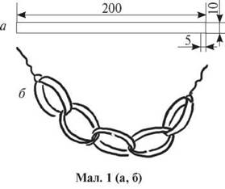

2. Гірлянда-ланцюжок.

Використайте глянсовий кольоровий папір. Із картону зробіть шаблон (а). Потім візьміть аркуш кольорового паперу, складіть його навпіл кольоровою стороною усередину, по шаблону обведіть олівцем одну ланку і виріжте (б).

Підготувавши достатню кількість ланок, зберіть їх у ланцюжок.

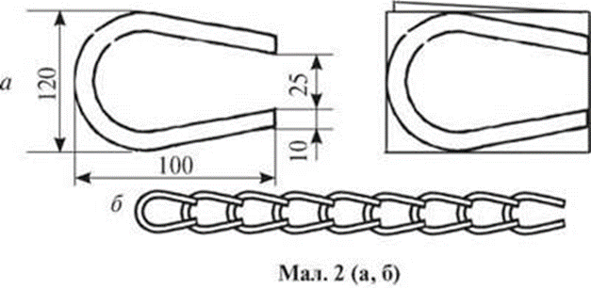

3. Гірлянда зі смужок.

Візьміть тонкий кольоровий папір. Наріжте довгі смужки, складіть кінці перпендикулярно і переплетіть смужки по черзі кожний раз в інший бік. Якщо смужки короткі, то склейте їх, щоб отримати гірлянду потрібної довжини. До її кінців приклейте нитку.

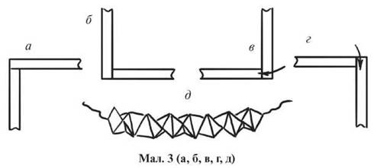

Які інструменти та матеріали нам знадобляться?

Як правильно накреслити прямокутники?

Як розташувати прямокутники на аркуші для раціонального його використання?

**Повторення правил безпечної роботи**

***З ножицями***

З ножицями не жартуй,

На уроках не жонглюй,

Тримаючи за гострий край,

Ти їх другу передай.

А закінчена робота -

Потрібна ножицям турбота:

Не забуть ти їх закрити

І на місце положити.

***З клеєм***

Клей закрити не забудь,

А то прийдеться, мабуть,

Папір від столу відривати

Та одяг дуже довго прати.

Якщо клей на одяг капнув,

Паніки не піднімай,

А швидесенько водою

Клей з одежі відмивай.

**V.** **Практична діяльність учнів**

**Робота в групах.** Можна розподілити клас на групи і дати кожній групі окремі завдання або діти самостійно вибирають той виріб, що найбільше сподобався. Учитель надає допомогу кожній групі дітей.

***Вчитель.*** Оскільки ви працюєте не самостійно, а з товаришами, згадайте з уроків читання прислів’я про дружбу, колективну працю.

На цьому уроці вам будуть допомагати учні-консультанти, вони працюють у кожній групі (учнів-консультантів можна підготувати до цієї роботи в позаурочний час. Вони можуть користуватися технологічною карткою).

***Банк ідей.*** Запропонуйте, як можна використати залишки після вирізання ланок ланцюжка.

**VІ. Фізкульхвилинка** (у перерві практичної роботи)

Якщо взявся за роботу,

Із захопленням працюй!

Як настане відпочинок –

Із задоволенням танцюй!

(діти виконують танцювальні рухи під новорічну пісню).

**VІІ. Презентація виробів. Прикрашання ялинки.**

**VІІІ. Підсумок уроку**

***Гра «Так чи ні»***

1. Ялинку краще придбати справжню, не штучну (Ні).
2. На ялинці з паперовими прикрасами забороняється запалювати свічки на націлювати хлопавки (Так).
3. Свято Водохреща – це весняне свято (Ні).
4. Обводити шаблон потрібно з лицьового боку паперу (Ні).
5. Передавати ножиці потрібно кільцями вперед (Так).
6. Якщо клей капнув на одяг, необхідно дочекатися перерви та відмити його водою (Ні).
7. Інструменти повинні лежати праворуч (Так).
8. Під час роботи можна вільно пересуватися по кабінету (Ні).
9. Матеріали повинні знаходитись зліва (Так).

**ІX. Прибирання робочих місць.**